MD.050機能拡張に当たっての機能設計書
株式会社伊藤園
営業システム構築プロジェクト
アドオン：リース物件一部修正・移動・解約アップロード
リース(FA)

作成者: SCS 廣瀬真佐人
作成日: August 29, 2008
最終更新日: June 24, 2009
文書参照番号: MD050_CFF_004_A30
版: Issue3.1
タイトル、主題、最終更新日、参照番号、および版には、Wordのブックマークが付けられており、文書のヘッダーおよびフッターを簡単に作成できます。これらを変更する場合は、誤ってブックマークを削除しないように注意してください。ブックマークを表示するには、「ツール」->「オプション...」コマンドを選択し、「表示」タブを選択します。次に、「表示項目」領域の「ブックマーク」オプションをチェックします。

承認:
株式会社伊藤園
住商情報システム株式会社
承認者の行を追加するには、表の最後のセルで[Tab]を押します。
 コピー番号 _____
この表紙ページの項目は、必要に応じて削除できます。たとえば、コピー番号は、管理対象の文書でコピーの配布状況を把握する必要がある場合にのみ必要です。

文書管理

変更記録
日付 | 作成者 | 版 | 変更時の参考資料
29-Aug-08 | SCS廣瀬真佐人 | Draft1A | 以前の文書なし
30-Sep-08 | SCS廣瀬真佐人 | Draft1B | ユーザーレビュー修正  文書：レビュー記録シート_FA_20080925_リース物件一部修正・移動・解約アップロード.xls
9-Oct-08 | SCS廣瀬真佐人 | ISSUE1.0 | ISSUE版に変更
30-Oct-08 | SCS廣瀬真佐人 | Draft2.0A | 詳細設計開始
27-Nov-08 | SCS廣瀬真佐人 | Draft2.0B | 内部レビュー完了
19-Jan-09 | SCS廣瀬真佐人 | Draft2.0C | ユーザーレビュー完了
22-Jan-09 | SCS廣瀬真佐人 | Issue2.0 | ユーザーレビュー内容反映
31-Jan-09 | SCS 嶋田直美 | Draft3.0A | 開発に伴い修正
18-Feb-09 | SCS 嶋田直美 | Draft3.0A | 開発に伴い修正
17-Mar-09 | SCS 嶋田直美 | Issue3.0 | Issue版に変更
24-Jun-09 | SCS 廣瀬真佐人 | Issue3.1 | 納品に際し、体裁を修正。

レビューア
名前 |  | 職位

配布

コピー番号 | 名前 | 配布先
コピー番号は、配布する各コピーの表紙の「コピー番号」に記入する必要があります。文書を管理しない場合は、表紙ページからこの表、「保有者への注記」および「コピー番号」ラベルを削除できます。

保有者への注記:
この文書の電子コピーを受け取って印刷する場合は、文書管理のため、表紙に相当するページに氏名を記入してください。
この文書のハード・コピーを受け取った場合は、文書管理のため、表紙に氏名を記入してください。
目次
文書管理 ii
変更記録 ii
レビューア ii
配布 ii
リース物件一部修正・移動・解約アップロード 機能 1
序説 1
関連文書 1
モジュール構成 1
機能プロセス・フロー 2
参考資料および補足 3
A.リース物件一部修正・移動・解約アップロード－コンカレント・プログラム 4
業務規約 4
システム前提条件 4
モジュール機能詳細 4
コンカレント・プログラム起動条件 6
コンカレント・プログラム実行タイミングおよびサイクル 6
カスタム・プロファイル・オプション 7
コンカレント・プログラム入力項目 7
処理結果レポート出力項目 7
ユーザー手順 8
モジュール詳細機能フロー 9
機能詳細 14
メッセージ一覧 31
リカバリ手順 33
参考資料および補足 36
この成果物の未完了の課題と完了済みの課題 37
未完了の課題 37
完了済みの課題 37

目次を更新するには、目次の任意の場所にカーソルを置き、[F9]を押します。表示されるレベルの数を変更するには、「挿入」->「索引と目次」コマンドを選択します。次に、「目次」タブが有効になっていることを確認し、「アウトライン レベル」の値を変更します。

リース物件一部修正・移動・解約アップロード 機能
タイトル部＜機能名＞は、表紙部の＜機能名＞を参照しています。表紙の変更が反映されない場合には、＜機能名＞部にカーソルを合わせ、「フィールドの更新」（F9キー）を行います。
この文書の記述対象となる「機能」とは、以下に定義されるもので、1つ以上のモジュール（コンカレント・プログラム、フォーム、帳票のいずれか）から構成されます。
・ユーザー操作を伴うもの：
一連のオペレーション（ナビゲータ・パス）単位
・ユーザー操作を伴わないもの：
目的や機能仕様などで明らかに分割できる1単位

序説
この文書の記述対象となる機能を定義します。
＜関連文書番号＞および＜成果物名＞は、後述の「関連文書」節にも記述します。
＜機能ID＞および＜機能名＞は、MD.020 もしくはBR.030を参照します。
この文書は、関連文書「機能一覧」、「システムプロセスフロー」で定義された機能を記述対象としています。

関連文書
この文書の関連文書を記述します。該当する関連文書が存在しない場合には、その成果物名、文書参照番号は削除して下さい。
No | 成果物名 | 主題 | 文書参照番号
1 | MD050_機能一覧 | 会計 | MD050_FTL_CFF_機能一覧（FA）
2 | MD050_システムプロセスフロー | 会計 | MD050_SPF_CFF_004_リース物件管理
3 | MD050_概念データモデル | 会計 | MD050_CDM_CFF_001
4 | MD050_論理データモデル | 会計 | MD050_LDM_CFF_001

モジュール構成
この機能を構成するモジュールの一覧とその概略を箇条書きで記述します。次の章以降は、モジュールごとの記述となります。また、ここで記述したモジュール名がAOLへのプログラム・モジュール登録名称となります。
モジュールの種類は、「フォーム」、「OAF」、「コンカレント・プログラム」、「帳票」からいずれか1つを選択し、記述して下さい。その際に括弧は削除して下さい。
モジュール名の前には、モジュール番号を記載して下さい。モジュール番号は、アルファベット（大文字）とします。
概要の記述は、モジュールを大まかに説明する程度にとどめ、詳細はモジュールごとの「モジュール機能詳細」に記述して下さい。記述内容の重複は避けてください。
この機能は、以下のモジュールで構成されます。

A. リース物件一部修正・移動・解約アップロードコンカレント コンカレント・プログラム
本機能はファイルアップロード共通処理により、EBSサーバ上に転送されたファイルアップロードI/Fより（リース物件一部修正・移動・解約CSV）をEBS アドオンテーブル（リース物件メンテナンスワークテーブル）に取込みます。
この際に、下記の手順にて処理を実施します。
① CSVファイルのフォーマットチェックおよび属性チェック
エラーチェックでエラーが発生した場合は処理を中断します。
エラー情報は、コンカレントログに出力を行います。
さらに
② リース物件メンテナンスワーク
にロードされたリース物件一部修正・移動・解約情報をチェックし、エラーがなければ、リース物件を更新します。
エラーが発生した場合は、エラーデータ、エラー内容等をログ出力し、全ての登録を無効とします。リカバリはCSVファイルを訂正し再度、ファイルアップロードより本処理を実行します。

機能プロセス・フロー
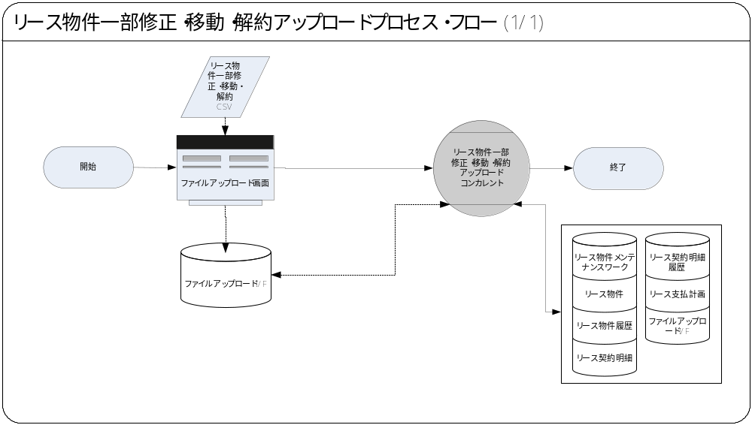
この機能内部でのモジュール構成と他機能との連携を含めた概略プロセス・フローを作成し転載します。
フロー記述上の注意は、「設計書作成ガイドライン」を参照して下さい。
タイトル部に「（現ページ数/全ページ数）」を記載して下さい。
フローを別ファイルで保存する場合には、この欄には「参考資料を参照して下さい。」と記入します。設計書印刷時に、別で印刷したフローを「参考資料および補足」節に添付して下さい。
SQL*Loaderは、機能プロセス・フローに記載しますが、以下MD050では記載せず、MD070にて詳細を記載します。

参考資料および補足
【補足資料】 CFF_004_A30_リース物件一部修正・移動・解約アップロード.xls

A.リース物件一部修正・移動・解約アップロード－コンカレント・プログラム
＜モジュールC名称＞には、前述の「モジュール構成」で箇条書きしたモジュール名を記述します。
モジュール名の前には、モジュール番号を記載して下さい。モジュール番号は、アルファベット（大文字）とします。
この機能が複数のコンカレント・プログラムから構成される場合は、この章を繰り返して記述します。また、コンカレント・プログラムが存在しない場合は、この章を削除して下さい。
ソース・プログラムの再利用をする場合は、下記の例のように参照するモジュール名称を記述します。さらに、「業務規約」、「システム前提条件」、「コンカレント・プログラム入力項目」を記述し、その他の節は全て削除します。
例：
このモジュールは、＜モジュール番号＞．＜参照するモジュール名称＞のソース・プログラムを再利用します。詳細は、＜モジュール番号＞．＜参照するモジュール名称＞の章を参照して下さい。

業務規約
このモジュールで実装されるビジネスルールを箇条書きで記述します。
このモジュールが満たすべき、目標時間を記載します。
このモジュールは以下の業務上の要件を実現します。
- リース物件一部修正・移動・解約CSVファイルより、リース物件情報をアップロードします。当該機能は、以下のアップロードが可能となります。
- 一部修正・移動
リース物件の属性、および所在地情報を、変更することが可能です。
- 解約
中途解約申請(証書受領を含む)、解約申請キャンセル、中途解約確定(証書受領を含む)をすることが可能です。
※中途解約日、中途解約キャンセル日は業務日付にて登録します。
- 以下にあげる機能については、当該機能では実行できません。
- リース物件情報の新規登録
- リース物件情報の削除
- 物件コードの変更
- 証書受領から未受領への変更
- 自販機、SHにおける、リース物件の属性、所在地情報の変更
- 項目値のクリア
※CSVファイル上未入力の項目は、当該機能の対象外と判断します。値をクリアする事は出来ません。

システム前提条件
このモジュールが正常に動作するためのモジュール単位の前提条件（終了しているべき処理、同時実行が不可能な処理など）を箇条書きで記述します。
機能全体の「モジュール構成」との記述内容の重複は避けてください。
特筆すべき前提条件がない場合は、この節を削除して下さい。
このモジュールは以下のシステム上の条件が満たされていることを前提に設計されています。
- 指定されたフォーマットのCSVファイルを用意して頂くこととします。
- 同一CSVファイル内で、物件コードが複数存在しないこととします。
- 既存データとして、物件コードが存在していることとします。

モジュール機能詳細
このモジュールが備える機能を文章もしくは箇条書きで記述します。ここでは、｢モジュール構成｣で記述した内容より詳細な説明を記載します。
２．ワークと物件、内部結合して、TO_MANY_ROWS
このモジュールは、以下にあげる機能を備えています。
- ファイルアップロードI/Fテーブルから、リース物件メンテナンステーブルへデータを取り込みます。取り込む際に、下記チェックを行います。
- 必須チェック
- 属性チェック
- Byte数チェック
- リース物件メンテナンステーブルに取り込まれたリース物件一部修正・移動・解約情報をチェックします。
- 重複チェック
→ 下記項目が、リース物件メンテナンステーブルに複数存在しないこととします。
- 物件コード
- マスタチェック
→ 本社/工場、および管理部門が、リース物件メンテナンステーブル上NULLでないときは、マスタに存在しているかをチェックします。
- 妥当性チェック
→ リース種別をチェックします。
- 自販機、およびSHの、一部修正・移動に関する項目は処理対象外です。
→ 処理内容と物件の状態をチェックします。
- 中途解約申請
リース物件が契約中であること。
- 解約申請キャンセル
リース物件が解約申請中であること。かつ、証書受領済でないこと。
- 中途解約申請確定
リース物件が解約申請中であること。かつ、支払計画が照合済でないこと。
→ 証書受領をチェックします。
- 取込データは以下とします。その他の値が入力されていたらエラーとします。
・ 1 ：受領済
・ 0 or NULL ：何もしない
→ 解約種別をチェックします。
- 取込データは以下とします。その他の値が入力されていたらエラーとします。
・ 1 ：解約確定(自己都合)
・ 2 ：解約確定(保険対応)
・ 3 ：解約申請
・ 4 ：解約申請(自己都合)
・ 5 ：解約申請(保険対応)
・ 9 ：解約キャンセル
・ NULL ：何もしない
- 解約キャンセルと証書受領が同時に指定された場合はエラーとします。
- 解約申請以前のステータスの物件に対して、解約種別を指定せずに証書受領が指定された場合はエラーとします。
- チェック処理に該当した場合は、エラー終了とします。
- エラーがなければ、更新対象データのロックを取得します。
- ロックの取得に失敗した場合は、エラー終了とします。
- エラーがなければ、データ区分ごとの条件に基づき、テーブルを操作します。
- 一部修正(発注番号、メーカー名、機種、機番、年式、数量、車台番号)
リース物件履歴にステータス「物件情報変更」にてレコードを作成します。
※物件が未契約の状態であれば、履歴を作成しません。
- 移動(本社/工場、管理部門、現設置場所、現設置先、登録番号)
リース物件履歴にステータス「物件情報変更」にてレコードを作成します。
※物件が未契約の状態であれば、履歴を作成しません。
- 中途解約申請
リース物件履歴にステータス「中途解約申請」にてレコードを作成します。
- 解約申請キャンセル
リース物件履歴にステータス「契約済」or「再リース契約済」or「再リース待」にてレコードを作成します。
- 中途解約申請確定
リース契約明細をステータス「解約確定(自己都合) or解約確定(保険対応)」にて更新します。
リース契約明細履歴にステータス「解約確定(自己都合) or解約確定(保険対応)」にてレコードを作成します。
リース物件をステータス「解約確定(自己都合) or解約確定(保険対応)」にて更新します。
リース物件履歴にステータス「解約確定(自己都合) or解約確定(保険対応)」にてレコードを作成します。
- データ登録時は、下記組み合わせにて事業所マスタのチェックを行い、組み合わせが存在しないときは、動的に組み合わせを作成します。
- SEGMENT1(申告地) ：固定「申告なし」
- SEGMENT2(管理部門コード) ：取込データの管理部門
- SEGMENT3(事業所) ：固定「定義なし」
- SEGMENT4(場所) ：固定「定義なし」
- SEGMENT5(本社/工場区分) ：取込データの本社/工場
- 当該処理が中途解約申請確定の時は、以降の支払計画を無効にするために、リース支払計画テーブルを更新します。
- 支払計画照合フラグが未照合の会計IFフラグを対象外に更新
- 更新が完了したら、当処理にて使用したデータを、ファイルアップロードI/F、リース物件メンテナンスワークから【入力パラメータ】FILE_IDをキー値として削除します。
- 警告が発生した場合は、警告データ、警告内容等をログ出力し、警告対象データの登録を無効とします。リカバリはCSVファイルを訂正し再度、ファイルアップロード処理を行います。
（ログ出力は標準に統一します。）
- エラーが発生した場合は、エラーデータ、エラー内容等をログ出力し、全ての登録を無効とします。リカバリはCSVファイルを訂正し再度、ファイルアップロード画面処理を行います。
（ログ出力は標準に統一します。）

コンカレント・プログラム起動条件
コンカレント・プログラムを起動する条件を記述します。起動条件が2パターン以上存在する場合には、スタイル｢Number List｣を用いて箇条書きにします。
＜起動条件＞は以下から選択して記述します。以下の選択肢が相応しくない場合は、適切な用語を使用して下さい。
・随時実行：SRS画面からの実行など
・定期実行：スケジュールされた実行
・他モジュールからの実行：画面のボタンからの実行など
・要求セットによる実行：要求セットとしての実行
・他システムから随時実行：EBS以外のシステム（運用監視ツール、連携が必要なシステムなど）から随時実行
・他システムから定期実行：EBS以外のシステム（運用監視ツール、連携が必要なシステムなど）からスケジュール実行
このコンカレント・プログラムは、前述のシステム前提条件を満たし、かつ以下の条件で起動します。
- 随時実行 アップロード画面から随時実行を行います。

コンカレント・プログラム実行タイミングおよびサイクル
コンカレント・プログラムを起動する条件で、「定期実行」と「他システムから定期実行」の場合は、実行タイミングと実行サイクルについて記述します。それ以外の場合は、この節を削除して下さい。
＜実行タイミング＞は以下から選択して記述します。適切な値がない場合は、その内容を記述して下さい。
・「日中バッチ」、「夜間バッチ」
＜実行サイクル＞は以下から選択して記述します。適切な値がない場合は、その内容を記述して下さい。
・「時間毎」、「日次」、「週次」、「月次」、「四半期」、「半期」、「期次」
＜実行サイクルの詳細＞には、実行の時間や日にちにについて詳細条件を記述して下さい。
前述の起動条件ごとのコンカレント・プログラム実行タイミングとサイクルは以下のとおりです。
起動条件番号 | 実行タイミング | 実行サイクル | 詳細
1 | 随時 | 随時 | 手動でアップロード画面から起動します。

カスタム・プロファイル・オプション
カスタム・プロファイル・オプションについて記述します。
＜プロファイル・オプション名＞には、プロファイル・オプション名を日本語で記述します。
＜説明＞には、そのプロファイル・オプションの用途や設定可能なレベルなどを記述します。
＜値＞には、そのプロファイル・オプションが取りうる値を記載し、＜値の説明＞に説明を記述します。
カスタム・プロファイル・オプションを使用しない場合は、この節を削除して下さい。
なし

コンカレント・プログラム入力項目

1.ファイルID 必須 入力テキスト
ファイルIDを入力します。
デフォルト値 | 説明
なし

2.ファイルフォーマット 必須 入力テキスト
ファイルフォーマットを入力します。
デフォルト値 | 説明
なし | 未使用
コンカレント・プログラムに引数として与えるパラメータ項目とその説明を箇条書きで記述します。
｢必須｣、｢任意｣のいずれかを選択し、記述して下さい。その際に括弧は削除して下さい。
「随時実行」の場合、パラメータはその特徴から4種類に分類されます。「入力テキスト」、「値リスト」、「表示項目」、「非表示」のいずれかを選択し、記述して下さい。その際に括弧は削除します。また、場合によっては、表形式の追記が必要になります。（＊）を参照して下さい。
・入力テキスト：一般的な、ユーザーが任意で入力可能なパラメータ
・値リスト：値リストが存在するパラメータ（＊1）
・表示項目：表示しかせず、ユーザーの変更を許可しないパラメータ
・非表示：パラメータ入力画面には非表示で、内部的に処理を行うパラメータ
「随時実行」の場合、デフォルト値の検討をします。（＊2）
（＊1）値リスト：表参照形式の値リストの場合には、値リスト表参照に、「参照する表名」をエンティティ名で記述し、説明部には「その値の取得ルーチン」を記述します。値リストが取りうる値が表参照ではなく明確に規定されている場合には、「オプション＃」を使用して、選択しうる全ての個数だけの列を設け、それぞれの値とその説明を記述します。
（＊2）デフォルト値：デフォルト値欄には「規定されるデフォルト値」を、説明欄にその値の説明を文章で記述します。デフォルト値をSQL文で取得する場合には、デフォルト値欄に「SQL」と書き、説明部にはその説明を記述します。デフォルト値をプロファイル値から取得する場合には、その旨を説明欄に記述して下さい。
表形式で追記するためのテンプレートを記載していますので、必要のない表は削除して下さい。
コンカレント・プログラムに引数として与えるパラメータ項目とその説明を箇条書きで記述します。
｢必須｣、｢任意｣のいずれかを選択し、記述して下さい。その際に括弧は削除して下さい。
「随時実行」の場合、パラメータはその特徴から4種類に分類されます。「入力テキスト」、「値リスト」、「表示項目」、「非表示」のいずれかを選択し、記述して下さい。その際に括弧は削除します。また、場合によっては、表形式の追記が必要になります。（＊）を参照して下さい。
・入力テキスト：一般的な、ユーザーが任意で入力可能なパラメータ
・値リスト：値リストが存在するパラメータ（＊1）
・表示項目：表示しかせず、ユーザーの変更を許可しないパラメータ
・非表示：パラメータ入力画面には非表示で、内部的に処理を行うパラメータ
「随時実行」の場合、デフォルト値の検討をします。（＊2）
（＊1）値リスト：表参照形式の値リストの場合には、値リスト表参照に、「参照する表名」をエンティティ名で記述し、説明部には「その値の取得ルーチン」を記述します。値リストが取りうる値が表参照ではなく明確に規定されている場合には、「オプション＃」を使用して、選択しうる全ての個数だけの列を設け、それぞれの値とその説明を記述します。
（＊2）デフォルト値：デフォルト値欄には「規定されるデフォルト値」を、説明欄にその値の説明を文章で記述します。デフォルト値をSQL文で取得する場合には、デフォルト値欄に「SQL」と書き、説明部にはその説明を記述します。デフォルト値をプロファイル値から取得する場合には、その旨を説明欄に記述して下さい。
表形式で追記するためのテンプレートを記載していますので、必要のない表は削除して下さい。

処理結果レポート出力項目

必須出力項目

入力パラメータ
起動時に与えられたパラメータを出力します。
・FILE_ID
・フォーマットパターン

ファイルアップロード名称
アップロード画面上に表示されていた。アップロードファイル名称を出力します。

CSVファイル名
取込みを行ったCSVファイル名を出力します。

処理件数
処理結果件数を出力します。
・対象件数（リース物件一部修正・移動・解約アップロードCSV単位で処理対象とした件数を出力）
（コメント行は対象外とします）
・成功件数（リース物件一部修正・移動・解約アップロードCSV単位で正常に処理された件数を出力）
・エラー件数（リース物件一部修正・移動・解約アップロードCSV単位で処理に失敗した件数を出力）
・スキップ件数（リース物件一部修正・移動・解約アップロードCSV単位で処理を飛ばした件数を出力）

コンカレント・プログラムの出力ファイルに出力する項目を箇条書きで記述します。実際に出力する文字などは後述の機能詳細に記述して下さい。
コンカレント・ログとして出力する項目については、「MD.070 機能拡張に当たっての技術設計書」に記述してください。
出力項目がない場合には、この節を削除して下さい。
必須出力項目を記述します。

終了ステータス
処理結果ステータス（正常、異常、警告）を出力します。
コンカレント・プログラムの終了ステータスごとに出力すべき項目がある場合は、以下に記述します。特筆すべき出力項目がない場合は、この部分を削除して下さい。

正常終了時出力項目

正常メッセージ
終了ステータス「正常」の場合、正常終了した旨のメッセージを出力します。

警告終了時出力項目

警告メッセージ
終了ステータス「警告」の場合、その警告の内容をメッセージ出力します。

エラー終了時出力項目

エラーメッセージ
終了ステータス「異常」の場合、その異常の内容をメッセージ出力します。
API異常の場合には、APIのエラーメッセージを出力します。

ユーザー手順
このモジュールを実行するためのユーザー・オペレーション手順をコンカレント・プログラム実行タイミング毎に箇条書きで記述します。
起動条件が随時実行の場合は、以下のように記述して下さい。
例：
標準要求発行（SRS）画面より＜モジュール名＞コンカレント・プログラムを選択し、適切なパラメータを入力後、「発行」ボタンを押下して起動します。
起動条件が定期実行の場合は、以下のように記述して下さい。
例：
定期実行されるため、ユーザー手順はありません。
起動条件が他モジュールからの実行の場合は、以下のように記述して下さい。
例：
＜関連設計書名＞で記述される＜モジュール名＞モジュールのユーザー手順＜順番＞より起動されるため、ここでのユーザー手順の記述は省略します。
起動条件が要求セットによる実行の場合は、以下のように記述して下さい。
例：
要求セットとして起動するため、ユーザー手順はありません。
手順が複数ステップにわたる場合は、スタイル「Number List」を使用します。
エラー発生後の再起動だけに必要な特別な手順がある場合には、｢参考資料および補足｣で記述します。
このモジュールは以下の手順で実行します。

随時実行
ファイルアップロード画面から随時、起動します。ユーザー手順はありません。

モジュール詳細機能フロー
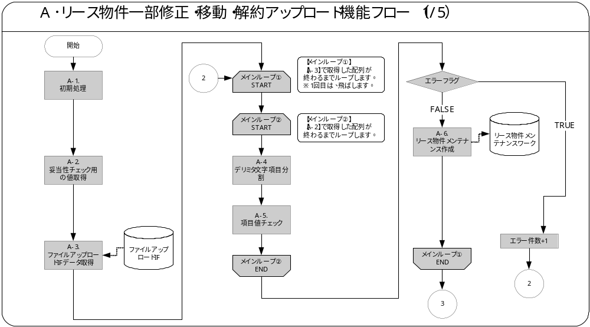

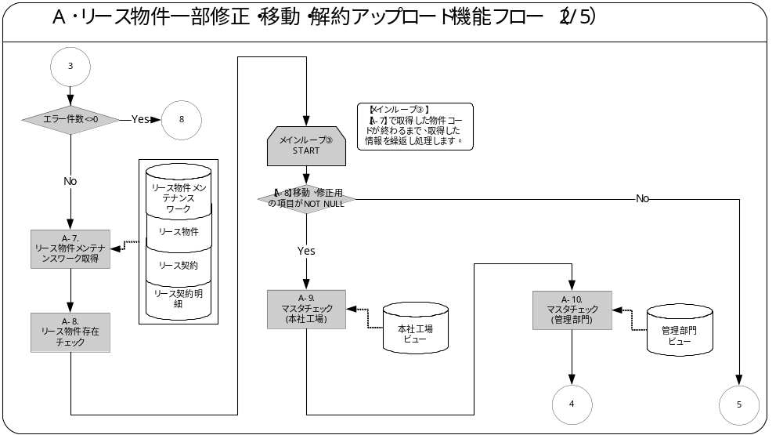

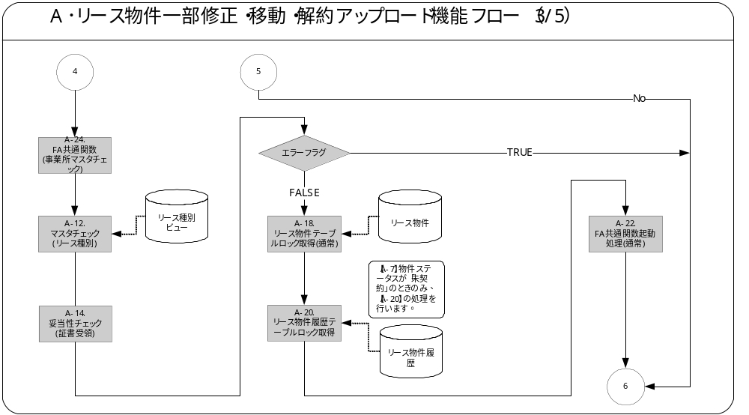
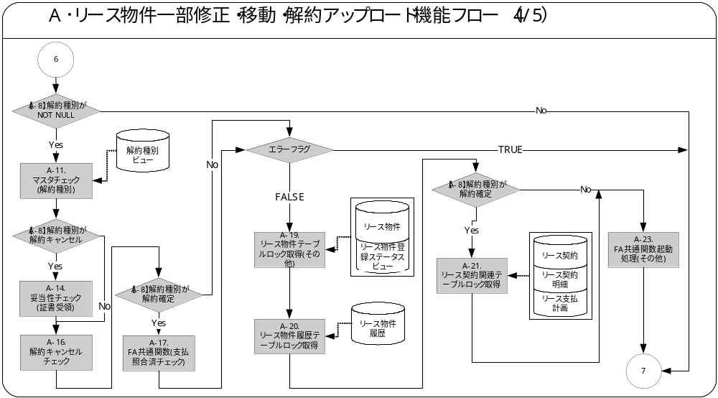

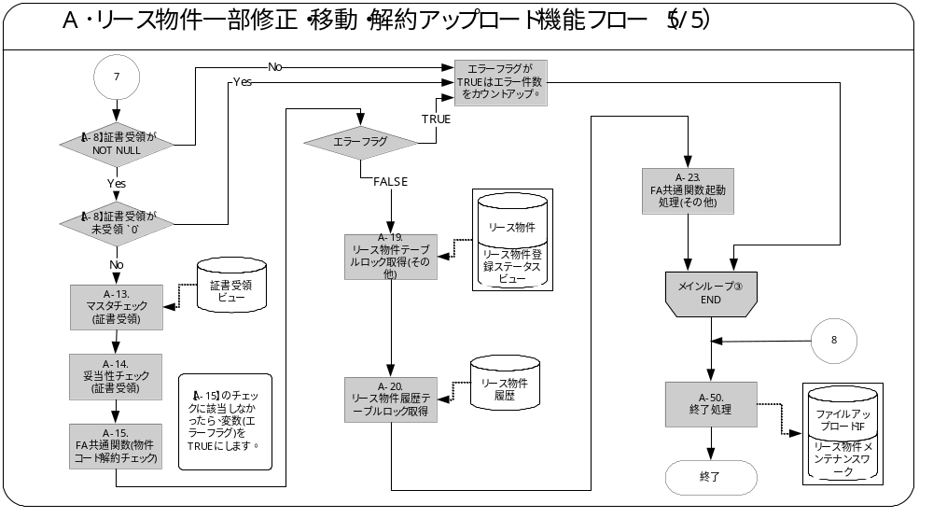

機能詳細
モジュール詳細機能フローで記載されている、番号付与した機能単位で内容を詳述します。
＜処理内容＞に、機能の処理を箇条書きで記述します。
メッセージを出力する場合は、後述のメッセージ一覧にメッセージ内容を記述し、＜処理内容＞の中では以下のようにメッセージ名を記載します。
例：
＜メッセージ名＞（トークン：＜トークン＞=＜値＞）を表示します。
トークンに代入する値は、複数言語対応を考慮する必要があります。特別な場合以外は、日本語を使用しないで下さい。（日本語を使用した場合には、値リストやLOOKUP表を用いた複数言語対応を実装する必要があります。）

A-1．初期処理
- アップロードCSVファイル名を取得します。
＜抽出項目＞
No | テーブル名 | 抽出項目名 | 項目名
1 | ファイルアップロードIF | CSVファイル名 | CSVファイル名
＜抽出テーブル＞
No | 抽出テーブル名 | テーブル名
1 | ファイルアップロードIF | ファイルアップロードIF
＜抽出条件＞
No | 条件 | 抽出条件
1 |  | ファイルアップロードIF．ファイルID＝入力パラメータ．FILE_ID
- アップロードファイル名称、取得したアップロードCSVファイル名を、メッセージ・ログに出力します。
メッセージ名 | トークン
アップロード初期出力メッセージ | &FILE_NAME= ’リース物件一部修正・移動・解約’  &CSV_NAME= A-1①で取得したCSVファイル名
- コンカレントパラメータを表示するメッセージを表示します。
メッセージ名 | トークン
コンカレント入力パラメータメッセージ | &PARAM_NAME=ファイルID  &PARAM_VAL=パラメータ．ファイルID
コンカレント入力パラメータメッセージ | &PARAM_NAME=ファイルフォーマット&PARAM_VAL=パラメータ．ファイルフォーマット
- XXCFF共通関数[初期処理]を使用し、項目値を取得します。
＜XXCFF共通関数[初期処理]＞
No | 項目名 | IN/OUT/RETURN | セット値
1 | 初期処理項目値 | OUT | レコード項目  WHO値、業務日付等
2 | エラー・メッセージ | OUT | エラーメッセージ
3 | リターン・コード | OUT | リターンコード
4 | ユーザー・エラー・メッセージ | OUT | ユーザエラーメッセージ
- 上記処理にて、リターンコードが正常以外の場合
例外条件 | 終了ステータス | 後処理 | メッセージ名 | トークン
共通関数エラーの場合 | エラー | 継続 | 共通関数エラー | &FUNC_NAME = ‘初期処理’
共通関数エラーの場合 | エラー | A-50終了処理 | 共通関数メッセージ | &ERR_MSG = ユーザーエラーメッセージ

A-2．妥当性チェック用の値取得
- 項目の妥当性チェックを行うために、下記条件にて値の取得を行っておきます。
取得した項目は、配列に格納します。
＜抽出項目＞ リース物件一部修正ビュー
No | テーブル名 | 抽出項目名 | 項目名
1 | リース物件一部修正ビュー | 項目名称 | 摘要
2 | リース物件一部修正ビュー | バイト数 | DFF1
3 | リース物件一部修正ビュー | バイト数_小数以下 | DFF2
4 | リース物件一部修正ビュー | 必須フラグ | DFF3
5 | リース物件一部修正ビュー | 項目属性 | DFF4
＜抽出テーブル＞ リース物件一部修正ビュー
No | 抽出テーブル名 | テーブル名
1 | リース物件一部修正ビュー | リース物件一部修正ビュー
＜ソート順＞
No | 項目名 | ソート順
1 | コード | ASC

A-3．ファイルアップロードIFデータ取得
- XXCCP共通関数[BLOBデータ変換]を使用し、ファイルアップロードIFテーブルのデータを取得します。
＜XXCCP共通関数[BLOBデータ変換]＞
No | 項目名 | IN/OUT/RETURN | セット値
1 | ファイルID | IN | 入力パラメータ．FILE_ID
2 | 変換後VARCHAR2データ | OUT | 配列項目  取り込み対象ファイル内の行数分、データ返却
3 | エラー・メッセージ | OUT | エラーメッセージ
4 | リターン・コード | OUT | リターンコード
5 | ユーザー・エラー・メッセージ | OUT | ユーザエラーメッセージ
- 上記処理にて、リターンコードが正常以外の場合
例外条件 | 終了ステータス | 後処理 | メッセージ名 | トークン
共通関数エラーの場合 | エラー | 継続 | 共通関数エラー | &FUNC_NAME = ‘BLOBデータ変換’
共通関数エラーの場合 | エラー | A-50終了処理 | 共通関数メッセージ | &ERR_MSG = ユーザーエラーメッセージ

A-4．デリミタ文字項目分割
【A-3】にて取得した文字列を、デリミタ文字分割します。
- XXCCP共通[デリミタ文字分割関数]を使用して、【A-3】にて取得した文字列より区切り文字での分割を行います。
＜XXCCP共通[デリミタ文字分割関数]＞
No | 項目名 | IN/OUT/RETURN | セット値
1 | 戻り値 | RETURN | 分割指定文字列
2 | 分割元文字列 | IN | 【A-3】にて取得した文字列
3 | デリミタ文字 | IN | カンマ(‘,’)
4 | 返却対象INDEX | IN | ループカウンタ
取得した値が物権コードの場合は、物件コードを保持します。
エラーフラグをTRUEにします。

A-5．項目値チェック
【A-4】にて取得した項目の整合性チェックを行います。
- 項目値チェックを行います。
※項目の2番目以降は、項目値がNULLの時はチェックを行いません。
＜XXCCP共通[項目チェック]＞
No | 項目名 | IN/OUT/RETURN | セット値
1 | 項目名称(項目論理名) | IN | 【A-2】項目名称
2 | 項目の値 | IN | 【A-4】分割後項目データ
3 | 項目の長さ | IN | 【A-2】バイト数
4 | 項目の長さ(小数点以下) | IN | 【A-2】バイト数_小数点以下
5 | 必須フラグ | IN | 【A-2】必須フラグ
6 | 項目属性 | IN | 【A-2】項目属性
7 | エラー・メッセージ | OUT | エラーメッセージ
8 | リターン・コード | OUT | リターンコード
9 | ユーザー・エラー・メッセージ | OUT | ユーザエラーメッセージ
- 上記処理にて、リターンコードが警告の場合
例外条件 | 終了ステータス | 後処理 | メッセージ名 | トークン
共通関数エラーの場合 | エラー | 継続 | 共通関数エラー | &FUNC_NAME = ‘項目チェック’
共通関数エラーの場合 | エラー | 継続 | 共通関数メッセージ | &ERR_MSG = ユーザーエラーメッセージ

例外条件 | 終了ステータス | 後処理 | メッセージ名 | トークン
共通関数エラーの場合 | エラー | 継続 | 物件エラー対象 | &OBJECT_CODE = 【A-4】にて取得した1番目
エラーフラグをTRUEにします。

A-6．リース物件メンテナンステーブル作成
項目値の整合性チェック後、リース物件メンテナンステーブルに登録します。
- リース物件メンテナンステーブルへ登録します。
＜追加項目＞リース物件メンテナンステーブル
No | 項目名 | セット値
1 | ファイルID | 【パラメータ】ファイルID
2 | 物件コード | 【A-4】にて取得した1番目
3 | 本社工場 | 【A-4】にて取得した2番目
4 | 管理部門 | 【A-4】にて取得した3番目
5 | 登録番号 | 【A-4】にて取得した5番目
6 | 発注番号 | 【A-4】にて取得した4番目
7 | メーカー名 | 【A-4】にて取得した6番目
8 | 機種 | 【A-4】にて取得した7番目
9 | 機番 | 【A-4】にて取得した8番目
10 | 年式 | 【A-4】にて取得した9番目
11 | 数量 | 【A-4】にて取得した10番目
12 | 車台番号 | 【A-4】にて取得した11番目
13 | 現設置場所 | 【A-4】にて取得した12番目
14 | 現設置先 | 【A-4】にて取得した13番目
15 | 解約種別 | 【A-4】にて取得した14番目
16 | 証書受領フラグ | 【A-4】にて取得した15番目
17 | 作成者 | 【A-1】にて取得したWHO値
18 | 作成日 | 【A-1】にて取得したWHO値
19 | 最終更新者 | 【A-1】にて取得したWHO値
20 | 最終更新日 | 【A-1】にて取得したWHO値
21 | 最終更新ﾛｸﾞｲﾝ | 【A-1】にて取得したWHO値
22 | 要求ID | 【A-1】にて取得したWHO値
23 | ｺﾝｶﾚﾝﾄ･ﾌﾟﾛｸﾞﾗﾑ･ｱﾌﾟﾘｹｰｼｮﾝID | 【A-1】にて取得したWHO値
24 | ｺﾝｶﾚﾝﾄ･ﾌﾟﾛｸﾞﾗﾑID | 【A-1】にて取得したWHO値
25 | ﾌﾟﾛｸﾞﾗﾑ更新日 | 【A-1】にて取得したWHO値
- 上記処理にて、登録時エラーの場合、以下の例外処理を行います。
例外条件 | 終了ステータス | 後処理 | メッセージ名 | トークン
PK重複例外 | エラー | A-50終了処理 | ワークテーブル物件コード重複エラー | & OBJECT_NO = 【A-4】にて取得した1番目

モジュール詳細機能フローで記載されている、番号付与した機能単位で内容を詳述します。
＜処理内容＞に、機能の処理を箇条書きで記述します。
メッセージを出力する場合は、後述のメッセージ一覧にメッセージ内容を記述し、＜処理内容＞の中では以下のようにメッセージ名を記載します。
例：
＜メッセージ名＞（トークン：＜トークン＞=＜値＞）を表示します。
トークンに代入する値は、複数言語対応を考慮する必要があります。特別な場合以外は、日本語を使用しないで下さい。（日本語を使用した場合には、値リストやLOOKUP表を用いた複数言語対応を実装する必要があります。）

A-7．リース物件メンテナンステーブル取得
- 下記条件にてリース物件メンテナンステーブルを取得します。
＜抽出項目＞ リース物件メンテナンステーブル
No | テーブル名 | 抽出項目名 | 項目名
1 | リース物件テーブル | 物件内部ID | 物件内部ID
2 | インラインVIEW | 契約内部ID | 契約内部ID
3 | インラインVIEW | 契約明細内部ID | 契約明細内部ID
4 | インラインVIEW | 契約ステータス | 契約ステータス
5 | リース物件メンテナンステーブル | CSV_解約種別 | 解約種別
6 | リース物件メンテナンステーブル | CSV_物件コード | 物件コード
7 | リース物件メンテナンステーブル | CSV_証書受領フラグ | 証書受領フラグ
8 | リース物件テーブル | リース種別 | リース種別
9 | リース物件テーブル | リース区分 | リース区分
10 | リース物件テーブル | 再リース回数 | 再リース回数
11 | NVL(リース物件メンテナンステーブル,リース物件テーブル) | 発注番号 | 発注番号
12 | NVL(リース物件メンテナンステーブル,リース物件テーブル) | 登録番号 | 登録番号
13 | NVL(リース物件メンテナンステーブル,リース物件テーブル) | 年式 | 年式
14 | NVL(リース物件メンテナンステーブル,リース物件テーブル) | 機種 | 機種
15 | NVL(リース物件メンテナンステーブル,リース物件テーブル) | 機番 | 機番
16 | NVL(リース物件メンテナンステーブル,リース物件テーブル) | 数量 | 数量
17 | NVL(リース物件メンテナンステーブル,リース物件テーブル) | メーカー名 | メーカー名
18 | NVL(リース物件メンテナンステーブル,リース物件テーブル) | 管理部門 | 管理部門コード
19 | NVL(リース物件メンテナンステーブル,リース物件テーブル) | 本社工場 | 本社工場
20 | NVL(リース物件メンテナンステーブル,リース物件テーブル) | 現設置場所 | 現設置場所
21 | NVL(リース物件メンテナンステーブル,リース物件テーブル) | 現設置先 | 現設置先
22 | NVL(リース物件メンテナンステーブル,リース物件テーブル) | 車台番号 | 車台番号
23 | リース物件テーブル | 再リース要フラグ | 再リース要フラグ
24 | リース物件テーブル | 解約区分 | 解約区分
25 | リース物件テーブル | 中途解約日 | 中途解約日
26 | リース物件テーブル | 中途解約キャンセル日 | 中途解約キャンセル日
27 | リース物件テーブル | 証書受領フラグ | 証書受領フラグ
28 | リース物件テーブル | 証書受領日 | 証書受領日
29 | リース物件テーブル | 満了日 | 満了日
30 | リース物件テーブル | 物件ステータス | 物件ステータス
31 | リース物件テーブル | 物件有効フラグ | 物件有効フラグ
32 | リース物件テーブル | リース管理情報連携日 | リース管理情報連携日
33 | リース物件テーブル | 発生日 | 発生日
＜抽出テーブル＞ リース物件メンテナンステーブル
No | 抽出テーブル名 | テーブル名
1 | リース物件メンテナンステーブル | リース物件メンテナンステーブル
2 | リース物件テーブル | リース物件テーブル
3 | インラインVIEW | インラインVIEW
＜抽出条件＞リース物件メンテナンステーブル
No | 条件 | 抽出条件
1 |  | リース物件メンテナンステーブル.物件コード = リース物件テーブル.物件コード(+)
2 | AND | リース物件テーブル.物件内部ID = インラインVIEW.物件内部ID(+)
3 | AND | リース物件テーブル.再リース回数 = インラインVIEW.再リース回数(+)
4 | AND | リース物件メンテナンステーブル.ファイルID = 【パラメータ】ファイルID
＜ソート順＞リース物件メンテナンステーブル
No | 項目名 | ソート順
1 | リース物件メンテナンステーブル.物件コード | ASC

＜インラインVIEW＞
＜抽出項目＞
No | テーブル名 | 抽出項目名 | 項目名
 | リース契約テーブル | 契約内部ID | 契約内部ID
 | リース契約明細テーブル | 契約明細内部ID | 契約明細内部ID
 | リース契約明細テーブル | 契約ステータス | 契約ステータス
 | リース契約明細テーブル | 物件内部ID | 物件内部ID
- 1 | リース契約テーブル | 再リース回数 | 再リース回数
＜抽出条件＞
No | 条件 | 抽出条件
1 |  | リース契約テーブル. 契約内部ID ＝ リース契約明細テーブル. 契約内部ID

A-8．リース物件存在チェック
- 【A-7】にて取得した配列の要素数分、以下の条件で物件の存在チェックを行います。
【A-7】物件内部IDがNULLのもの。
- 該当したレコード件数分、存在チェックエラーログを出力します。
例外条件 | 終了ステータス | 後処理 | メッセージ名 | トークン
物件内部IDが取得できていない場合 | エラー | 継続 | 存在チェックエラー | &COLUMN_DATA = 【A-7】にて取得した物件コード
- エラー件数に取得したレコード件数を加算します。

A-9．マスタチェック(本社工場)
- 以下の条件でマスタチェックを行います。
＜抽出項目＞本社工場ビュー
No | テーブル名 | 抽出項目名 | 項目名
1 | 本社工場ビュー | NULL | -
＜抽出テーブル＞本社工場ビュー
No | 抽出テーブル名 | テーブル名
1 | 本社工場ビュー | 本社工場ビュー
＜抽出条件＞本社工場ビュー
No | 条件 | 抽出条件
1 |  | 本社工場コード = 【A-7】本社工場
2 | AND | 有効フラグ = ‘Y’
3 | AND | 業務日付が有効日の範囲内
- 上記処理にて、対象データなしの場合、以下の例外処理を行います。
例外条件 | 終了ステータス | 後処理 | メッセージ名 | トークン
対象データが存在しない場合 | エラー | 継続 | 項目値妥当性チェックエラー | &COLUMN_NAME = ‘本社工場’  &OBJECT_CODE = 【A-7】物件コード  &COLUMN_INFO = 【A-7】本社工場
→ 変数(エラーフラグ)をTRUEにします。

A-10．マスタチェック(管理部門)
- 以下の条件でマスタチェックを行います。
＜抽出項目＞管理部門ビュー
No | テーブル名 | 抽出項目名 | 項目名
1 | 管理部門ビュー | NULL | -
＜抽出テーブル＞管理部門ビュー
No | 抽出テーブル名 | テーブル名
1 | 管理部門ビュー | 管理部門ビュー
＜抽出条件＞管理部門ビュー
No | 条件 | 抽出条件
1 |  | 管理部門コード = 【A-7】管理部門
2 | AND | 有効フラグ = ‘Y’
3 | AND | 業務日付が有効日の範囲内
- 上記処理にて、対象データなしの場合、以下の例外処理を行います。
例外条件 | 終了ステータス | 後処理 | メッセージ名 | トークン
対象データが存在しない場合 | エラー | 継続 | 項目値妥当性チェックエラー | &COLUMN_NAME = ‘管理部門’  &OBJECT_CODE = 【A-7】物件コード  &COLUMN_INFO = 【A-7】管理部門
→ 変数(エラーフラグ)をTRUEにします。

A-11．マスタチェック(解約種別)
- 解約種別がNULLでない場合、以下の条件で妥当性チェックを行います。
＜抽出項目＞解約種別ビュー
No | テーブル名 | 抽出項目名 | 項目名
1 | 解約種別ビュー | NULL | -
＜抽出テーブル＞解約種別ビュー
No | 抽出テーブル名 | テーブル名
1 | 解約種別ビュー | 解約種別ビュー
＜抽出条件＞解約種別ビュー
No | 条件 | 抽出条件
1 |  | 解約種別コード = 【A-7】解約種別
2 | AND | 有効フラグ = ‘Y’
3 | AND | 業務日付が有効日の範囲内
- 上記処理にて、データが取得できなかった場合、以下のメッセージを出力します。
例外条件 | 終了ステータス | 後処理 | メッセージ名 | トークン
対象データが存在しない場合 | エラー | 継続 | 項目値妥当性チェックエラー | &COLUMN_NAME = ‘解約種別’  &OBJECT_CODE = 【A-7】物件コード  &COLUMN_INFO = 【A-7】解約種別
→ 変数(エラーフラグ)をTRUEにします。

A-12．マスタチェック(リース種別)
- 【A-7】本社工場、管理部門、発注番号、メーカー名、機種、機番、年式、数量、車台番号、現設置場所、現設置先のいずれかがNULLでない場合、以下の条件で妥当性チェックを行います。
＜抽出項目＞リース種別ビュー
No | テーブル名 | 抽出項目名 | 項目名
1 | リース種別ビュー | NULL | -
＜抽出テーブル＞リース種別ビュー
No | 抽出テーブル名 | テーブル名
1 | リース種別ビュー | リース種別ビュー
＜抽出条件＞リース種別ビュー
No | 条件 | 抽出条件
1 |  | リース種別コード = 【A-7】リース種別
2 | AND | 自販機_SHフラグ(DFF1) IS NULL
3 | AND | 有効フラグ = ‘Y’
4 | AND | 業務日付が有効日の範囲内
- 上記処理にて、データが取得できなかった場合、以下のメッセージを出力します。
例外条件 | 終了ステータス | 後処理 | メッセージ名 | トークン
対象データが存在しない場合 | エラー | 継続 | 項目値妥当性チェックエラー | &COLUMN_NAME = ‘リース種別’  &OBJECT_CODE = 【A-7】物件コード  &COLUMN_INFO = 【A-7】リース種別
→ 変数(エラーフラグ)をTRUEにします。
- 上記処理にて、データが取得できた場合、処理件数を1インクリメントします。

A-13．マスタチェック(証書受領)
- 【A-7】証書受領がNULLでない場合、以下の条件で妥当性チェックを行います。
＜抽出項目＞証書受領フラグビュー
No | テーブル名 | 抽出項目名 | 項目名
1 | 証書受領フラグビュー | NULL | -
＜抽出テーブル＞証書受領フラグビュー
No | 抽出テーブル名 | テーブル名
1 | 証書受領フラグビュー | 証書受領フラグビュー
＜抽出条件＞証書受領フラグビュー
No | 条件 | 抽出条件
1 | AND | 証書受領フラグコード = NVL(【A-7】証書受領,0)
2 | AND | 有効フラグ = ‘Y’
3 | AND | 業務日付が有効日の範囲内
- 上記処理にて、データが取得できなかった場合、以下のメッセージを出力します。
例外条件 | 終了ステータス | 後処理 | メッセージ名 | トークン
対象データが存在しない場合 | エラー | 継続 | 項目値妥当性チェックエラー | &COLUMN_NAME = ‘証書受領フラグ’  &OBJECT_CODE = 【A-7】物件コード  &COLUMN_INFO = 【A-7】証書受領フラグ
→ 変数(エラーフラグ)をTRUEにします。

A-14．妥当性チェック(証書受領)
- 【A-7】証書受領フラグ(リース物件テーブル)が’1’(受領済)のときは、妥当性チェックエラーとし、以下のメッセージを出力します。
例外条件 | 終了ステータス | 後処理 | メッセージ名 | トークン
証書受領が受領済の場合 | エラー | 継続 | 証書受領済チェックエラー | &OBJECT_CODE = 【A-7】物件コード
→ 変数(エラーフラグ)をTRUEにします。

A-15．FA共通関数(物件コード解約チェック)
- リース物件の状態をチェックします。「解約申請中」「解約確定」「満了」の状態であると、共通関数より警告コードを取得します。
＜XXCFF共通[物件コード解約チェック]＞
No | 項目名 | IN/OUT/RETURN | セット値
1 | 解約申請チェックフラグ | IN | リテラル値：Y
2 | 物件内部ID | IN | 【A-7】物件内部ID
3 | エラー・メッセージ | OUT | エラーメッセージ
4 | リターン・コード | OUT | リターンコード
5 | ユーザー・エラー・メッセージ | OUT | ユーザエラーメッセージ
- 上記処理にて、リターンコードが正常の場合、チェックエラーの為以下のメッセージを出力します。
例外条件 | 終了ステータス | 後処理 | メッセージ名 | トークン
共通関数エラーの場合 | エラー | 継続 | 共通関数エラー | &FUNC_NAME = ‘物件コード解約チェック’
共通関数エラーの場合 | エラー | A-50終了処理 | 共通関数メッセージ | &ERR_MSG = ユーザーエラーメッセージ
→ 変数(エラーフラグ)をTRUEにします。
- 上記処理にて、リターンコードが警告の場合、チェックが正常終了したとしてリターン・コードに 正常: ‘0’ をセットします。

A-16．解約キャンセルチェック
- 【A-7】解約種別が解約キャンセルのときは、【A-7】CSV_証書受領フラグが1であるとエラーとします。
- 不正であったときは、以下のメッセージを出力します。
例外条件 | 終了ステータス | 後処理 | メッセージ名 | トークン
解約種別が’9’(解約キャンセル)であり、且つ、CSVファイルの証書受領が’1’(受領済)の場合 | エラー | 継続 | 解約キャンセルチェックエラー | &OBJECT_CODE = 【A-7】物件コード
→ 変数(エラーフラグ)をTRUEにします。

A-17．FA共通関数(支払照合済チェック)
- 【A-7】解約種別が解約確定(自己都合、保険対応)のとき、リース物件の支払照合の状態をチェックします。支払照合済みであると、共通関数より警告コードを取得します。
＜XXCFF共通[支払照合済チェック]＞
No. | 項目名 | IN/OUT | 型 | 備考
1 | 契約明細内部ID | IN | NUMBER | 【A-7】契約明細内部ID
2 | エラー・メッセージ | OUT | VARCHAR2 | エラー・メッセージ
3 | リターン・コード | OUT | VARCHAR2 | リターン・コード
4 | ユーザー・エラー・メッセージ | OUT | VARCHAR2 | ユーザー・エラー・メッセージ
- 上記処理にて、リターンコードが警告の場合、以下のメッセージを出力します。
例外条件 | 終了ステータス | 後処理 | メッセージ名 | トークン
リターンコードが警告の場合 | エラー | 継続 | 支払照合済みエラー | なし
→ 変数(エラーフラグ)をTRUEにします。

A-18．リース物件テーブルロック取得(通常)
※行ロック取得済みの場合はスキップします。
- 修正・移動処理(【A-7】にて取得した本社工場、管理部門、発注番号、メーカー名、機種、機番、年式、数量、車台番号、現設置場所、現設置先のいずれかがNULLでない)の場合、以下の条件で行ロックを取得します。
＜抽出項目＞リース物件テーブル
No | テーブル名 | 抽出項目名 | 項目名
1 | リース物件テーブル | 物件内部ID | 物件内部ID
2 | リース物件テーブル | 再リース回数 | 再リース回数
＜抽出テーブル＞リース物件テーブル
No | 抽出テーブル名 | テーブル名
1 | リース物件テーブル | リース物件テーブル
＜抽出条件＞リース物件テーブル
No | 条件 | 抽出条件
1 |  | NOT EXISTS  (SELECT NULL  FROM リース物件ステータスビュー  WHERE リース物件ステータスビュー.物件ステータス = リース物件テーブル.物件ステータス  AND リース物件ステータスビュー.修正不可フラグ = ‘Y’  )
2 | AND | リース物件テーブル.物件内部ID = 【A-7】物件内部ID
＜ロックテーブル＞ リース物件テーブル
No | テーブル名 | ウェイト
1 | リース物件テーブル | NOWAIT
- 上記処理にて、ロックエラーの場合、以下の例外処理を行います。
例外条件 | 終了ステータス | 後処理 | メッセージ名 | トークン
ロックエラーの場合 | エラー | A-50終了処理 | ロックエラー | ＆TABLE_NAME = ‘リース物件テーブル’
- 上記処理にて、対象データなしの場合、以下のメッセージを出力します。
例外条件 | 終了ステータス | 後処理 | メッセージ名 | トークン
対象データなしの場合 | エラー | 継続 | ステータスエラー | ＆OBJECT_CODE = 【A-7】物件コード

A-19．リース物件テーブルロック取得(その他)
※行ロック取得済みの場合はスキップします。
- 解約種別の処理(【A-7】解約種別がNULLでない)の場合、下記条件にて、値を変数に格納します。
No. | 条件(解約種別=) | 値
1 | 1 | 50
2 | 2 | 50
3 | 3 | 30
4 | 4 | 30
5 | 5 | 30
9 | 9 | 40
- 証書受領の処理(【A-7】証書受領がNULLでない)の場合、下記条件にて、値を変数に格納します。
No. | 条件 | 値
1 | 証書受領 IS NOT NULL | 60
- 以下の条件で行ロックを行います。
＜抽出項目＞リース物件テーブル
No | テーブル名 | 抽出項目名 | 項目名
1 | リース物件テーブル | 物件内部ID | 物件内部ID
2 | リース物件テーブル | 再リース回数 | 再リース回数
3 | リース物件登録ステータスビュー | 小分類 | 小分類
＜抽出テーブル＞リース物件テーブル
No | 抽出テーブル名 | テーブル名
1 | リース物件テーブル | リース物件テーブル
2 | リース物件登録ステータスビュー | リース物件登録ステータスビュー
＜抽出条件＞リース物件テーブル
No | 条件 | 抽出条件
1 |  | リース物件テーブル. 物件内部ID = 【A-7】物件内部ID
2 | AND | リース物件テーブル.物件ステータス = リース物件登録ステータスビュー.物件ステータス
3 | AND | リース物件登録ステータスビュー.大分類 = 上記で取得した値
4 | AND | NVL(リース物件登録ステータスビュー.契約ステータス, 【A-7】契約ステータス) = 【A-7】契約ステータス
＜ロックテーブル＞ リース物件テーブル
No | テーブル名 | ウェイト
1 | リース物件テーブル | NOWAIT
- 上記処理にて、ロックが正常に取得できた場合、ロックフラグ(物件テーブル)をTRUEに設定します。
- 上記処理にて、ロックエラーの場合、以下の例外処理を行います。
ロックフラグ(物件テーブル)のチェックを行います。
・ロックフラグ(物件テーブル)がTRUEの場合、当機能内で行ロック取得済みの為、処理をスキップします。
・ロックフラグ(物件テーブル)がFALSEの場合、以下の処理を行います。
例外条件 | 終了ステータス | 後処理 | メッセージ名 | トークン
ロックエラーで、ロックフラグ(物件テーブル)がFALSEの場合 | エラー | A-50終了処理 | ロックエラー | ＆TABLE_NAME = ‘リース物件テーブル’
- 上記処理にて、対象データなしの場合、以下のメッセージを出力します。
例外条件 | 終了ステータス | 後処理 | メッセージ名 | トークン
対象データなしの場合 | エラー | 継続 | ステータスエラー | &OBJECT_CODE = 【A-7】物件コード

A-20．リース物件履歴テーブルロック取得
※行ロック取得済みの場合はスキップします。
- 以下の条件で行ロックを取得します。
＜抽出テーブル＞リース物件履歴テーブル
No | 抽出テーブル名 | テーブル名
1 | リース物件履歴テーブル | リース物件履歴テーブル
＜抽出条件＞リース物件履歴テーブル
No | 条件 | 抽出条件
1 |  | 物件内部ID = 【A-18】or【A-19】物件内部ID
＜ロックテーブル＞ リース物件履歴テーブル
No | テーブル名 | ウェイト
1 | リース物件履歴テーブル | NOWAIT
- 上記処理にて、ロックが正常に取得できた場合、ロックフラグ(物件履歴テーブル)をTRUEに設定します。
- 上記処理にて、ロックエラーの場合、以下の処理を行います。
ロックフラグ(物件履歴テーブル)のチェックを行います。
・ロックフラグ(物件履歴テーブル)がTRUEの場合、当機能内で行ロック取得済みの為、処理をスキップします。
・ロックフラグ(物件履歴テーブル)がFALSEの場合、以下の処理を行います。
例外条件 | 終了ステータス | 後処理 | メッセージ名 | トークン
ロックエラーの場合 | エラー | A-50終了処理 | ロックエラー | ＆TABLE_NAME = ‘リース物件履歴テーブル’

A-21．リース契約関連テーブルロック取得
- 以下の条件で行ロックを取得します。
＜抽出テーブル＞リース契約関連
No | 抽出テーブル名 | テーブル名
1 | リース契約テーブル | リース契約テーブル
2 | リース契約明細テーブル | リース契約明細テーブル
3 | リース支払計画テーブル | リース支払計画テーブル
＜抽出条件＞リース契約関連
No | 条件 | 抽出条件
1 | AND | リース契約テーブル.契約内部ID = リース契約明細テーブル.契約内部ID
2 | AND | リース契約明細テーブル.契約明細内部ID = リース支払計画テーブル.契約明細内部ID
3 | AND | リース契約テーブル.再リース回数 = 【A-18】or【A-19】再リース回数
4 | AND | リース契約明細テーブル.物件内部ID = 【A-18】or【A-19】物件内部ID
＜ロックテーブル＞ リース契約関連
No | テーブル名 | ウェイト
1 | リース契約明細テーブル | NOWAIT
2 | リース支払計画テーブル | NOWAIT
- 上記処理にて、ロックエラーの場合、以下の例外処理を行います。
例外条件 | 終了ステータス | 後処理 | メッセージ名 | トークン
ロックエラーの場合 | エラー | A-50終了処理 | ロックエラー | ＆TABLE_NAME = ‘リース契約関連’

A-22．FA共通関数起動処理(通常)
- CSVファイルの一部修正項目・移動項目に関して、テーブル操作を行います。
リース物件が未契約の状態であれば、リース物件テーブル、リース物件履歴テーブルを共に更新します。
リース物件が契約済の状態であれば、リース物件テーブルを更新し、リース物件履歴テーブルへとレコード登録します。
＜XXCFF共通[リース物件情報作成（バッチ）]＞
No | 項目名 | IN/OUT/RETURN | セット値
1 | リース物件情報 | INOUT | ・物件ステータス  設定しない  ・証書受領フラグ  【A-7】の項目27  証書受領フラグ(物件テーブル)  ・それ以外の項目  【A-7】にて取得したレコード型変数
2 | エラー・メッセージ | OUT | エラーメッセージ
3 | リターン・コード | OUT | リターンコード
4 | ユーザー・エラー・メッセージ | OUT | ユーザエラーメッセージ
- 上記処理にて、リターンコードが正常の場合、成功件数をカウントアップします。
- 上記処理にて、リターンコードが正常以外の場合
例外条件 | 終了ステータス | 後処理 | メッセージ名 | トークン
共通関数エラーの場合 | エラー | 継続 | 共通関数エラー | &FUNC_NAME = ‘リース物件情報作成（バッチ）’
共通関数エラーの場合 | エラー | A-50終了処理 | 共通関数メッセージ | &ERR_MSG = ユーザーエラーメッセージ

A-23．FA共通関数起動処理(その他)
CSVファイルの解約種別、証書受領に従って、テーブル操作を行います。
- 【A-19】にて取得した小分類を基に、処理モードを設定します。
解約種別が解約申請の時は、処理モードを ’ADJUSTMENT’ とし、リース物件テーブルを更新し、リース物件履歴テーブルにレコード登録します。
解約種別が解約キャンセルの時は、処理モードを ’DISSOLUTION’ とし、リース物件テーブルを更新し、リース物件履歴テーブルにレコード登録します。
解約種別が解約確定の時は、処理モードを ’CANCELLATION’ とし、リース物件テーブル、リース契約明細テーブルを共に更新し、リース物件履歴テーブル、リース契約明細履歴テーブルに共にレコード登録します。また、リース支払計画テーブルのレコードを更新します。
No. | 条件(【A-19】小分類=) | 解約種別 | 値
1 | 7 | 解約申請 | ‘ADJUSTMENT’
2 | 8 | 解約キャンセル | ‘DISSOLUTION’
3 | 9 | 解約確定 | ‘CANCELLATION’
証書受領を行う時には、処理モードを ’CHANGE’ とし、リース物件テーブル、リース物件履歴テーブルを共に更新します。
No. | 条件(【A-19】小分類=) | 証書受領 | 値
1 | 10 | 証書受領 | ‘CHANGE’

- 共通関数で使用する、リース物件情報を設定します。
No | 項目名 | セット値
1 | 物件内部ID | 【A-7】物件内部ID
2 | 物件コード | 【A-7】物件コード
3 | リース種別 | 【A-7】リース種別
4 | リース区分 | 【A-7】リース区分
5 | 再リース回数 | 【A-7】再リース回数
6 | 発注番号 | 【A-7】発注番号
7 | 登録番号 | 【A-7】登録番号
8 | 年式 | 【A-7】年式
9 | 機種 | 【A-7】機種
10 | 機番 | 【A-7】機番
11 | 数量 | 【A-7】数量
12 | メーカー名 | 【A-7】メーカー名
13 | 管理部門 | 【A-7】管理部門コード
14 | 本社工場 | 【A-7】本社工場
15 | 現設置場所 | 【A-7】現設置場所
16 | 現設置先 | 【A-7】現設置先
17 | 車台番号 | 【A-7】車台番号
18 | 再リース要フラグ | 【A-7】再リース要フラグ
19 | 解約区分 | ①解約種別の処理の場合  ・【A-7】の解約種別が’1’(解約確定(自己都合))の場合、’1’(自己都合)  ・【A-7】の解約種別が’2’(解約確定(保険対応))の場合、’2’(保険対応)  ・【A-7】の解約種別が’3’(解約申請)の場合、【A-7】の解約区分  ・【A-7】の解約種別が’4’(解約申請(自己都合))の場合、’1’(自己都合)  ・【A-7】の解約種別が’5’(解約申請(保険対応))の場合、’2’(保険対応)  ・【A-7】の解約種別が’9’(解約キャンセル)の場合、NULL  ②証書受領の処理の場合  【A-7】の解約区分
20 | 中途解約日 | ①解約種別の処理の場合  ・【A-7】の解約種別が’1’(解約確定(自己都合))の場合、業務日付  ・【A-7】の解約種別が’2’(解約確定(保険対応))の場合、業務日付  ・【A-7】の解約種別が’3’(解約申請)の場合、【A-7】の中途解約日  ・【A-7】の解約種別が’4’(解約申請(自己都合))の場合、【A-7】の中途解約日  ・【A-7】の解約種別が’5’(解約申請(保険対応))の場合、【A-7】の中途解約日  ・【A-7】の解約種別が’9’(解約キャンセル)の場合、【A-7】の中途解約日  ②証書受領の処理の場合  【A-7】の中途解約日
21 | 中途解約キャンセル日 | ①解約種別の処理の場合  ・【A-7】の解約種別が’1’(解約確定(自己都合))の場合、【A-7】中途解約キャンセル日  ・【A-7】の解約種別が’2’(解約確定(保険対応))の場合、【A-7】中途解約キャンセル日  ・【A-7】の解約種別が’3’(解約申請)の場合、【A-7】中途解約キャンセル日  ・【A-7】の解約種別が’4’(解約申請(自己都合))の場合、【A-7】中途解約キャンセル日  ・【A-7】の解約種別が’5’(解約申請(保険対応))の場合、【A-7】中途解約キャンセル日  ・【A-7】の解約種別が’9’(解約キャンセル)の場合、業務日付  ②証書受領の処理の場合  【A-7】中途解約キャンセル日
22 | 証書受領フラグ | ①解約種別の処理の場合  【A-7】証書受領フラグ(ワークテーブル)  ②証書受領の処理の場合  【A-7】証書受領フラグ(物件テーブル)
23 | 証書受領日 | ①解約種別の処理の場合  【A-7】証書受領日  ②証書受領の処理の場合  業務日付
24 | 満了日 | 満了日
25 | 物件ステータス | ①解約種別の処理の場合  ・【A-7】の解約種別が’3’(解約申請)の場合、’108’ (中途解約申請)  ・【A-7】の解約種別が’4’(解約申請(自己都合))の場合、’108’(中途解約申請)  ・【A-7】の解約種別が’5’(解約申請(保険対応))の場合、’108’ (中途解約申請)  ・それ以外の場合、設定しない  ②証書受領の処理の場合  設定しない
26 | 物件有効フラグ | 物件有効フラグ
27 | リース管理情報連携日 | リース管理情報連携日
28 | 発生日 | 発生日
29 | 作成者 | A-1初期取得情報．作成者
30 | 作成日 | A-1初期取得情報．作成日
31 | 最終更新日 | A-1初期取得情報．最終更新日
32 | 最終更新者 | A-1初期取得情報．最終更新者
33 | 最終更新ログイン | A-1初期取得情報．最終更新ログイン
34 | 要求ID | A-1初期取得情報．要求ID
35 | コンカレント･プログラム･アプリケーション | A-1初期取得情報．コンカレント･プログラム･アプリケーション
36 | コンカレント･プログラムID | A-1初期取得情報．コンカレント･プログラムID
37 | プログラム更新日 | A-1初期取得情報．プログラム更新日

- 共通関数を使用して、テーブル操作を行います。
＜XXCFF共通[リース物件情報作成]＞
No | 項目名 | IN/OUT/RETURN | セット値
1 | リース物件情報 | INOUT | 【A-23】②にて取得したレコード型変数
2 | 処理モード | IN | 【A-23】①にて取得した処理モード
3 | エラー・メッセージ | OUT | エラーメッセージ
4 | リターン・コード | OUT | リターンコード
5 | ユーザー・エラー・メッセージ | OUT | ユーザエラーメッセージ
- 上記処理にて、リターンコードが正常の場合、成功件数をカウントアップします。
- 上記処理にて、リターンコードが正常以外の場合
例外条件 | 終了ステータス | 後処理 | メッセージ名 | トークン
共通関数エラーの場合 | エラー | 継続 | 共通関数エラー | &FUNC_NAME = ‘リース物件情報作成（バッチ）’
共通関数エラーの場合 | エラー | A-50終了処理 | 共通関数メッセージ | &ERR_MSG = ユーザーエラーメッセージ

A-24．FA共通関数(事業所マスタチェック)
- 事業所マスタの組み合わせチェックを行います。組み合わせが存在しない場合は、新規作成します。
＜XXCFF共通[事業所マスタチェック]＞
No. | 項目名 | IN/OUT | 型 | 備考
1 | 管理部門コード | IN | VARCHAR2 | 【A-7】管理部門
2 | 本社工場区分 | IN | VARCHAR2 | 【A-7】本社工場
3 | エラー・メッセージ | OUT | VARCHAR2 | エラー・メッセージ
4 | リターン・コード | OUT | VARCHAR2 | リターン・コード
5 | ユーザー・エラー・メッセージ | OUT | VARCHAR2 | ユーザー・エラー・メッセージ
- 上記処理にて、リターンコードがエラーの場合
例外条件 | 終了ステータス | 後処理 | メッセージ名 | トークン
共通関数エラーの場合 | エラー | 継続 | 共通関数エラー | &FUNC_NAME = ‘事業所マスタチェック’
共通関数エラーの場合 | エラー | A-50終了処理 | 共通関数メッセージ | &ERR_MSG = ユーザーエラーメッセージ

A-50．終了処理
- 【パラメータ】FILE_IDを条件にリース物件メンテナンステーブル、ファイルアップロードI/Fテーブルを削除します。
- エラーコードが正常以外の場合、ROLLBACKを発行します。
- エラーコードが正常の場合、リース物件メンテナンスワークを削除します。
＜削除テーブル＞リース物件メンテナンステーブル
No | 抽出テーブル名 | テーブル名
1 | リース物件メンテナンステーブル | リース物件メンテナンステーブル
＜削除条件＞リース物件メンテナンステーブル
No | 条件 | 抽出条件
1 | AND | ファイルID = 【パラメータ】FILE_ID
- ファイルアップロードI/Fテーブルを削除します。
＜削除テーブル＞ファイルアップロードI/Fテーブル
No | 抽出テーブル名 | テーブル名
1 | ファイルアップロードI/Fテーブル | ファイルアップロードI/Fテーブル
＜削除条件＞ファイルアップロードI/Fテーブル
No | 条件 | 抽出条件
1 | AND | ファイルID = 【パラメータ】FILE_ID
- エラーコードが正常以外の場合、COMMITを発行します。
- 共通のログメッセージを出力します。
メッセージ名 | トークン
対象件数メッセージ | & COUNT＝処理対象件数
成功件数メッセージ | & COUNT＝正常処理件数
エラー件数メッセージ | & COUNT＝エラー処理件数
スキップ件数目セージ | & COUNT＝スキップ処理件数
- 正常終了の場合、以下のメッセージを出力します。
メッセージ名 | トークン
正常終了メッセージ | なし
- 異常終了の場合、以下のメッセージを出力します。
メッセージ名 | トークン
エラー終了全ロールバックメッセージ | なし

メッセージ一覧
出力するメッセージがある場合は、そのメッセージ内容を表形式で記述します。
各メッセージには、メッセージ名を付与し、＜メッセージ名＞に記述します。
＜メッセージ書式＞には、メッセージの書式を記載します。トークンがある場合はトークンを含めて記載します。
＜メッセージ表示例＞には、トークンに実際の単語を埋め込んだ表示例を記載します。
＜トークン＞には、＜メッセージ書式＞に記載したトークンを全て記載します。トークンに関する詳しい説明は＜説明＞に記載します。
メッセージ名 | メッセージ書式 | メッセージ表示例
存在チェックエラー  (APP-XXCFF1-00123) | 物件コード「 &COLUMN_DATA 」が、存在しません。 | 物件コード「 AAAAAA-12345 」が、存在しません。
項目値チェックエラー  (APP-XXCFF1-00124) | &COLUMN_NAME に不正な値が入力されています。  不正値 ： 「 &COLUMN_INFO 」 | 証書受領 に不正な値が入力されています。  不正値 ： 「 99 」
支払照合済みエラー  (APP-XXCFF1-00120) | リース支払照合済みです。  解約の確定処理はできません。 | リース支払照合済みです。  解約の確定処理はできません。
証書受領済チェックエラー  (APP-XXCFF1-00129) | 対象の物件は証書受領済みです。 | 対象の物件は証書受領済みです。
解約キャンセルチェックエラー  (APP-XXCFF1-00128) | 解約キャンセル時に証書の受領は不可能です。 | 解約キャンセル時に証書の受領は不可能です。
ステータスエラー  (APP-XXCFF1-00136) | 契約と物件の状態が不正です。処理できません。 | 契約と物件の状態が不正です。処理できません。
共通関数エラー  (APP-XXCFF1-00094) | 共通関数（ &FUNC_NAME ）にてエラーが発生しました。 | 共通関数（ 初期処理 ）にてエラーが発生しました。
共通関数メッセージ  (APP-XXCFF1-00095) | &ERR_MSG | システムエラーです。
ロックエラー(APP-XXCFF1-00007) | ＆TABLE_NAME のロックに失敗しました。 | リース物件テーブル のロックに失敗しました。
対象件数メッセージ  (APP-XXCCP1-90000) | 対象件数：&COUNT件 | 対象件数：100件
成功件数メッセージ  (APP-XXCCP1-90001) | 成功件数：& COUNT件 | 成功件数：90件
エラー件数メッセージ  (APP-XXCCP1-90002) | エラー件数：& COUNT件 | エラー件数：10件
スキップ件数メッセージ  (APP-XXCCP1-90003) | スキップ件数：& COUNT件 | エラー件数：10件
正常終了メッセージ  (APP-XXCCP1-90004) | 処理が正常終了しました。 | 処理が正常終了しました。
エラー終了全ロールバックメッセージ  (APP-XXCCP1-90006) | 処理がエラー終了しました。データは、全件処理前の状態に戻しました。 | 処理がエラー終了しました。データは、全件処理前の状態に戻しました。
物件エラー対象  (APP-XXCFF1-00159) | （物件コード = &OBJECT_CODE ） | （物件コード = &OBJECT_CODE ）
ワークテーブル物件コード重複エラー  (APP-XXCFF1-00176) | 物件コード = &OBJECT_NOが重複しています。 | 物件コード = 12346789が重複しています。
削除エラー  (APP-XXCFF1-00104) | &TABLE_NAME の削除に失敗しました。 &INFO | リース物件メンテナンステーブル の削除に失敗しました。 ORA-06502: PL/SQL: 数値または値のエラー: 文字から数値への変換エラー。が発生しました
アップロードファイル情報  (APP-XXCFF1-00167) | ファイルアップロード名称 : &FILE_NAME  CSVファイル名 : &CSV_NAME | ファイルアップロード名称 : リース物件一部修正・移動・解約  CSVファイル名 :upload.csv
メッセージで使用するトークンは以下の通りです。
トークン | 説明
&COLUMN_NAME | 項目の論理名がセットされます。
&COLUMN_INFO | 項目の物理名がセットされます。
&OBJECT_CODE | 物件コード値がセットされます。
&TABLE_NAME | ロック対象のテーブル名がセットされます。
&COUNT | 件数がセットされます。
&FUNC_NAME | 共通関数の名称をセットします。
&ERR_MSG | 返却されたエラー内容をセットします。
&COLUMN_DATA | 物件コード値がセットされます。
&INFO | メッセージがセットされます。
&FILE_NAME | ファイル名がセットされます。
&CSV_NAME | CSVファイル名がセットされます。

リカバリ手順
機能詳細で記述した機能ごとにリカバリ手順を記述します。
＜リカバリ手順＞には、適切なリカバリ手順を記述します。他モジュールまで戻って作業を行う必要がある場合は、その旨を記述して下さい。

A-1．共通関数エラー時
①共通関数内でエラーが発生しました。システム管理者へ連絡してください。
②問題解決後、再度、当該機能を実行してください。

A-3．共通関数エラー時
①共通関数内でエラーが発生しました。システム管理者へ連絡してください。
②問題解決後、再度、当該機能を実行してください。

A-4．共通関数エラー時
①共通関数内でエラーが発生しました。システム管理者へ連絡してください。
②問題解決後、再度、当該機能を実行してください。

A-5．共通関数エラー時
①共通関数内でエラーが発生しました。システム管理者へ連絡してください。
②問題解決後、再度、当該機能を実行してください。

A-6．重複チェックエラー時
CSVファイルに物件コードが重複しています。
対象の項目を確認し、CSVファイルを修正してください。修正後、当該機能を再実行してください。

A-8．存在チェックエラー時
修正対象の物件コードがシステムに登録されておりません。
対象の項目を確認し、CSVファイルを修正してください。修正後、当該機能を再実行してください。

A-9．項目値妥当性チェックエラー時
対象の項目を確認し、CSVファイルを修正してください。修正後、当該機能を再実行してください。

A-10．項目値妥当性チェックエラー時
対象の項目を確認し、CSVファイルを修正してください。修正後、当該機能を再実行してください。

A-11．項目値妥当性チェックエラー時
対象の項目を確認し、CSVファイルを修正してください。修正後、当該機能を再実行してください。

A-12．項目値妥当性チェックエラー時
対象の項目を確認し、CSVファイルを修正してください。修正後、当該機能を再実行してください。

A-13．項目値妥当性チェックエラー時
対象の項目を確認し、CSVファイルを修正してください。修正後、当該機能を再実行してください。

A-614．証書受領済チェックエラー
対象の物件は証書受領済みであるため、処理はできません。

A-15．共通関数エラー時
①共通関数内でエラーが発生しました。システム管理者へ連絡してください。
②問題解決後、再度、当該機能を実行してください。

A-716．解約キャンセルチェックエラー
解約キャンセル時は、証書受領できません。
対象の項目を確認し、CSVファイルを修正してください。修正後、当該機能を再実行してください。

A-17．支払照合済みエラー
対象の物件は支払照合済みであるため、解約確定の処理はできません。

A-17．共通関数エラー時
①共通関数内でエラーが発生しました。システム管理者へ連絡してください。
②問題解決後、再度、当該機能を実行してください。

A-18．ステータスエラー
対象の項目を確認し、CSVファイルを修正してください。修正後、当該機能を再実行してください。

A-18．ロックエラー時
別処理により対象データの更新を行っている可能性があります。暫く時間を置き、再度、実行してください。

A-19．ステータスエラー
対象の項目を確認し、CSVファイルを修正してください。修正後、当該機能を再実行してください。

A-19．ロックエラー時
別処理により対象データの更新を行っている可能性があります。暫く時間を置き、再度、実行してください。

A-20．ロックエラー時
別処理により対象データの更新を行っている可能性があります。暫く時間を置き、再度、実行してください。

A-21．ロックエラー時
別処理により対象データの更新を行っている可能性があります。暫く時間を置き、再度、実行してください。

A-22．共通関数エラー時
①共通関数内でエラーが発生しました。システム管理者へ連絡してください。
②問題解決後、再度、当該機能を実行してください。

A-23．共通関数エラー時
①共通関数内でエラーが発生しました。システム管理者へ連絡してください。
②問題解決後、再度、当該機能を実行してください。

参考資料および補足
他に添付する参考資料や補足説明などがあれば記述します。
Oracle Designerを使用してデータベース設計を行っている場合には、参考情報としてRepository Reportから「エンティティ定義」を出力し、主なエンティティ定義を添付することを推奨します。
設計標準に対する例外が認められた場合には、その内容を記述します。
他に添付する参考資料や補足説明などがあれば記述します。
なし

この成果物の未完了の課題と完了済みの課題
この文書の作成またはレビュー時に明らかになった未完了の課題を未完了の課題のセクションに追加します。課題を解決したら、課題IDを変更せずに保管します。解決策の説明を含めます。
この成果物を完成したら、未完了の課題は、プロジェクト・レベルまたはプロセス・レベルの「リスクおよび課題のログ（PJM.CR.040）」に転記し、プロジェクト・レベルの「リスクおよび課題のフォーム（PJM.CR.040）」を使って管理する必要があります。また、未完了の項目は、この成果物の未完了の課題のセクションにも残しておき、転記したことを示す印を解決策の列に付けます。

未完了の課題

ID | 課題 | 解決策 | 担当 | 目標日付 | 期限

完了済みの課題

ID | 課題 | 解決策 | 担当 | 目標日付 | 期限

